Funksjonsbeskrivelse UIN 2019

Medlemspåmelding og medlemshåndtering/admin-side

Fredrik Olsvold – fredrivo@hiof.no

# Funksjonsbeskrivelse

Oppdragsgiver Enigma ville ha en måte for nye medlemmer å kunne melde seg på linjeforeningen igjennom nettsiden på en smart måte. Før så har dette vært utført med google forms med bruk av iframes og manuelt skrevet ned i en medlemsbok etterhvert. Det ønskes også funksjon for å håndtere medlemmer direkte på siden.

Funksjonen for medlemspåmelding kommer til å bli et ‘html form’ med php for å lagre verdier i en database. Med ett integrert skjema blir det lettere ha kontroll og oversikt for Enigma. Det er også nødvendig å ha en admin side der man kan behandle medlemmer igjennom en admin innlogging.  
I påmeldingsskjemaet må brukeren skal fylle inn sitt Fornavn, Etternavn, E-post, tlf. nummer, størrelse på ønsket t-skjorte, studielinje, avgangs år og om brukeren har betalt medlemsavgift direkte til styret eller vipps/kontooverføring. Ved ferdig utfylt skjema skal brukeren kunne få en bekreftelse på påmelding og verdiene lagres i en database. Grunnet kort utviklingstid er det ikke realistisk å innføre integrert vipps betaling for bedrifter. Nettsiden kommer til å ha et grunnlag for at det skal bli mulig frem i tid å integrere det.   
På admin siden skal en administrator ha mulighet å se alle medlemmer i en liste og kunne redigere og slette eventuelle medlemmer fra listen.

# Skisser og oversikt

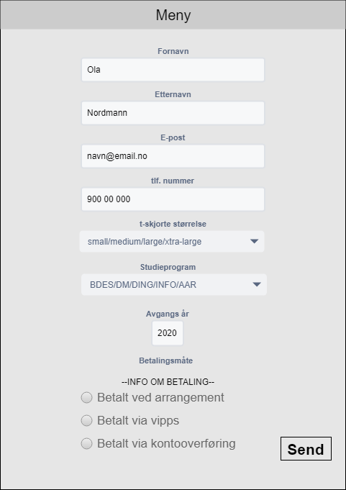Her forklares hvordan en bruker møter funksjonen og hvilke tilbakemeldinger den får. Vi ser først på skjemaet der brukeren skal fylle inn info. Alle felter er obligatoriske.

Brukeren fyller i alle feltene.

Dropdown-menyene ‘t-skjorte’ og ‘studieprogram’ har forhånds spesifiserte verdier som gjør det lettere for brukeren å velge dersom den er usikker på hva valgene er.

Under betalingsmåter skal det være info om selve medlemsavgiften og mulige betalingsmåter. Her skal det stå et nummer som kan vippses til og konto for kontooverføring. Brukeren velger sin betalingsmåte mellom 3 valg.

Hvis brukeren ikke har fylt i en av feltene vill den få varsel om det og be fylle feltet den mangler.

Ved innsendt skjema får man bekreftelse på ferdig påmelding og at man får samme bekreftelse på e-post.

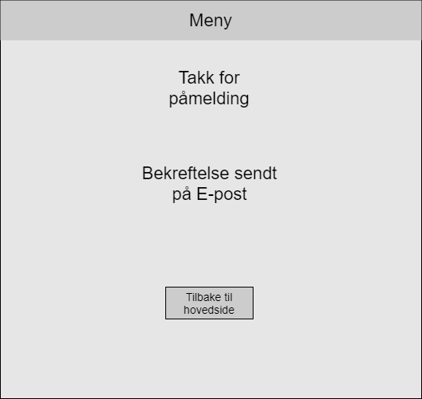

Innloggingen for administratorer

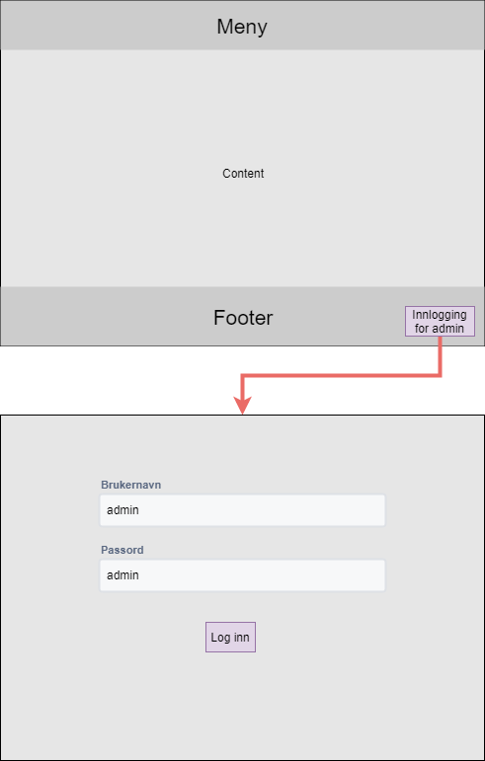I footeren skal det ligge en link til innloggingen for admins.

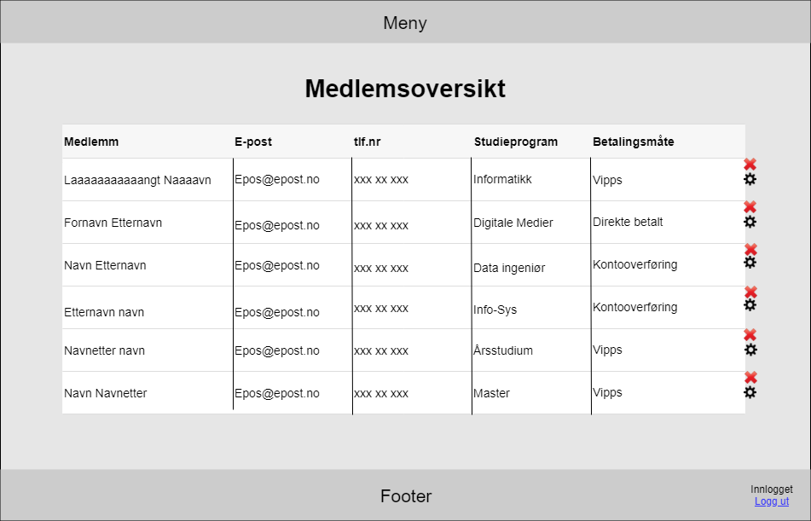Medlemsoversikt

Hit blir man redirected etter innloggingen og administratoren kan endre og slette medlemer.

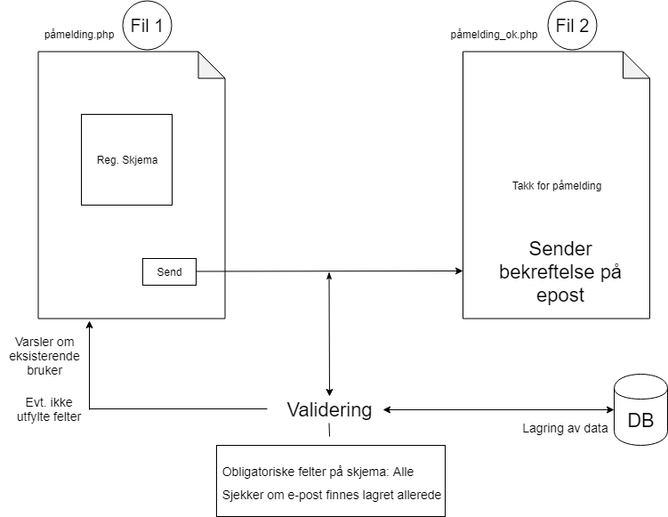Skisser for filoversikt

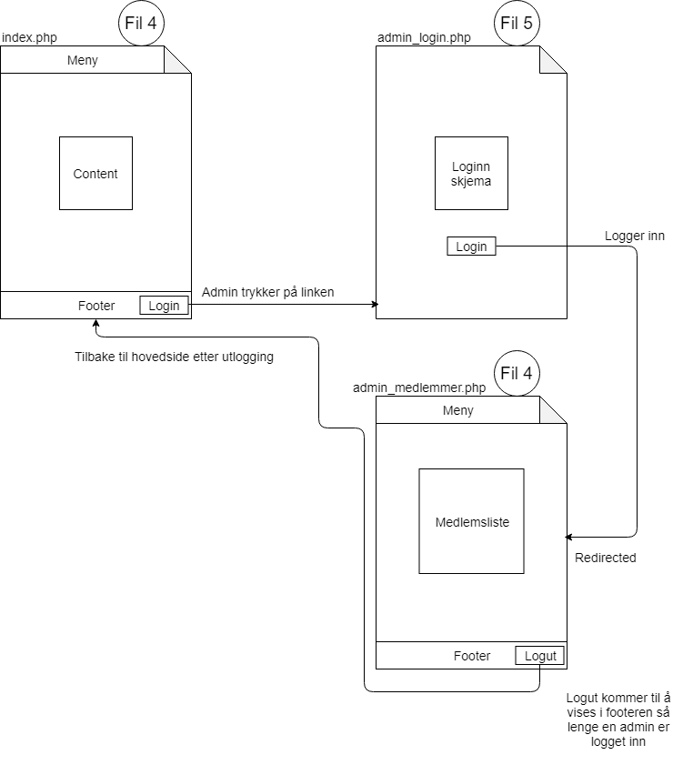

Tilbake til innogging ved feil input

Data.php

Validerer brukernavn og passord

Fil 6

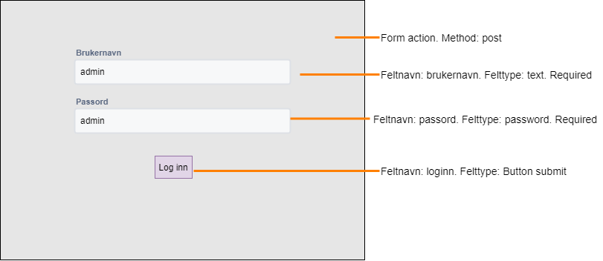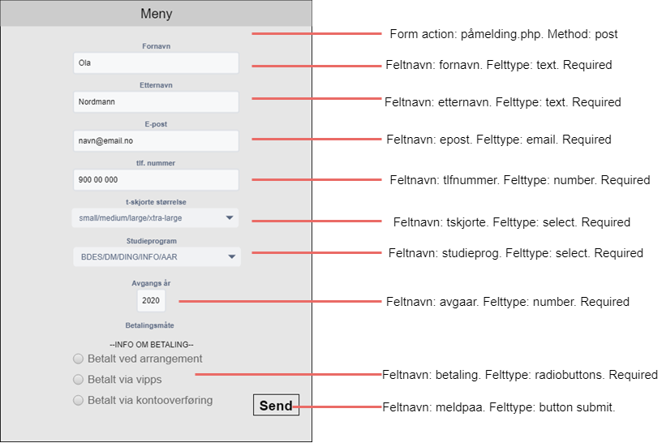Teknisk

Det kommer bare til å være en admin bruker. Derfor skal det ligge varaiabel for brukernavn og passord i data.php.

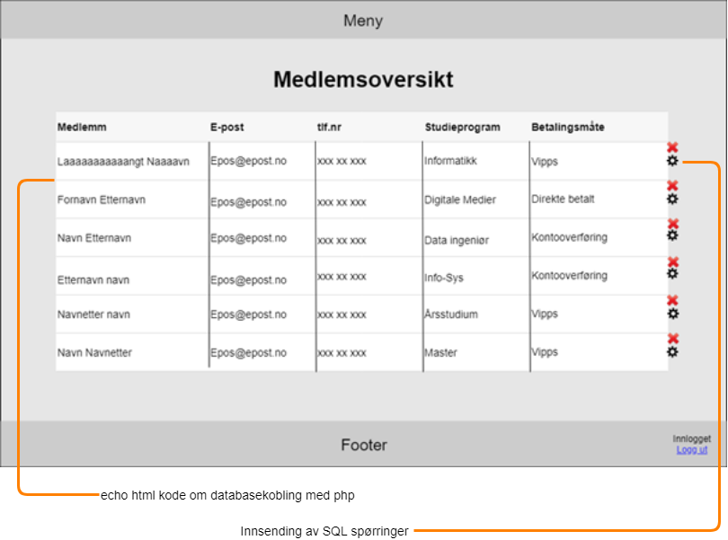

Databasestruktur

**Tabell**

Medlemmer:

|  |  |  |  |
| --- | --- | --- | --- |
| FELTVAVN | TYPE | LENGDE | NØKKEL |
| fornavn | varchar | 100 |  |
| etternavn | Varchar | 100 |  |
| epost | Varchar | 100 | PK |
| tlfnr | char | 8 |  |
| Tskjorte | Char | 2 |  |
| Studieprog | Char | 4 |  |
| Angangs_aar | Smallint | 4 |  |
| Betaling | varchar | 100 |  |

Mitt andre gruppemedlem, Ingrid Elise Dahl, videre planlegger databasestrukturen med flere tabeller som er arrangement og påmeldte